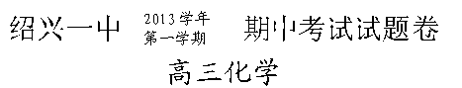
可能用到的相对原子质量： H-1 C-12 N-14 O-16 Na-23 S-32 Al-27 K-39 Ca-40 Mn-55 Fe-56 Ag-108
选择题（共44分）
一、单项选择题：本题包括22小题，每小题2分，共计44分。每小题只有一个选项符合题意。
1、我国科学家为一个比头发丝还细的小分子恢复了磁性，由此创造了一项“世界第一”。实验时将一种名为“钴酞菁”的小分子搬上了“手术台”。这个“个头”仅为1．3纳米的小分子，其结构和性质与人体内的血红素及植物体内的叶绿素非常相似，在光电子器件、生物技术等方面具有广泛而重要的应用与研究价值。下列说法正确的是
A．“钴酞菁”的小分子没有胶体粒子的性质；
B．纳米材料可以应用于所有化工领域；
c．现在纳米器件都是无所不能的胶体
D．此工作实现了利用局域的化学反应来改变和控制分子的物理性质
2、判断下列有关化学基本概念的依据正确的是
A．溶液与胶体：本质不同的原因是能否发生丁达尔效应
B．共价化合物：是否含有共价键
C．强弱电解质：溶液的导电能力大小
D．氧化还原反应：元素是否发生电子转移
3、传统的自来水消毒常采用漂白粉等强氧化剂，但其产生的有机氯对人体有一定的危害。一种新型的消毒剂——高铁酸盐（如Na₂FeO₄或K₂FeO₄）能有效地杀灭水中的细菌和病毒，同时其产物在水中经过变化后能除去水中的微细悬浮物。在以上变化过程中不可能涉及的变化有
A . 电离 B. 水解 C. 置换反应 D. 氧化还原反应
4、元素X、Y和Z可结合形成化合物XYZ₃；X、Y和Z的原子序数之和为26；Y和Z在同一周期。下列有关推测正确的是
A．XYZ₃是一种可溶于水的酸，且X与Y可形成共价化合物XY
B．XYZ₃是一种微溶于水的盐，且Y与Z可形成共价化合物化合物YZ或YZ₂
C．XYZ₃是一种易溶于水的盐，且X与Z可形成离子化合物XZ
D．XYZ₃是一种离子化合物，且Y与Z可形成离子化合物YZ₃
5、化学上用“示踪原子法”来判断反应的历程，下列用“示踪原子法”表示的化学方程式不正确的是
A.过氧化氢跟酸性高锰酸钾溶液反应：
5H₂¹⁸O₂+2KMnO₄+3H₂SO₄==5 ¹⁸O₂↑+K₂SO₄+2MnSO₄+8H₂O
酸或碱
B.乙酸乙酯水解：CH₃CO¹⁸OCH₂CH₃+H₂O CH₃COOH+CH₃CH₂¹⁸OH
C.铝粉跟NaOH的D₂O溶液反应：2Al+2OH⁻+6D₂O==2Al（OD）₃(OH）⁻+3D₂↑
D.氯酸钾跟浓盐酸混合：K³⁷ClO₃+6HCl==K³⁷Cl+3Cl₂↑+3H₂O
6、下列叙述正确的是 (N_{A}为阿伏伽德罗常数)
A．标况下，22.4L苯的分子数为N_{A}
B．常温常压下，Na₂O₂与足量H₂O反应,共生成0.2molO₂,转移电子的数目为0.4 N_{A}
C．0.5 mol·L^{－1} CuCl₂溶液中含有0.5N_{A}个Cu^{2＋}
D．标准状况下，22.4 L氯气与足量氢氧化钠溶液反应转移的电子数为2N_{A}
7、亚氨基锂(Li₂NH)是一种储氢容量高、安全性好的固体储氢材料，其储氢原理可表示为：
Li₂NH＋H₂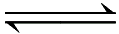LiNH₂＋LiH，下列有关说法正确的是
A．Li₂NH中N的化合价是－1 B．该反应中H₂既是氧化剂又是还原剂
C．Li＋和H－的离子半径相等 D．此法储氢和钢瓶储氢的原理相同
8、用坩埚钳夹住一小块刚用酸充分处理过的铝箔，在酒精灯上加热至熔化，发现熔化的铝并不滴落。下列关于上述实验现象的解释正确的是
A．火焰温度太低不能使铝燃烧 B．铝在空气中能很快形成氧化膜
C．氧化铝的熔点比铝的熔点低 D．用酸处理时未能将氧化铝溶解
9、下列离子方程式中正确的是
A．将SO₂气体通入NaClO溶液中：SO₂+2ClO－+H₂O =SO₃^{2－}+2HClO
B．向FeBr₂溶液中通入过量Cl₂：2Fe²⁺+4Br－+2Cl₂ = 2Fe³⁺ + 2Br₂ + 4Cl－
C．向硫酸氢钾溶液中加入Ba(OH)₂溶液至中性：
2H⁺+SO₄²⁻+Ba²⁺ +2OH－= BaSO₄↓+2H₂O
D．NH₄HCO₃溶液与过量NaOH溶液反应：NH₄⁺+OH－= NH₃↑+H₂O
10、有关下图及实验的描述正确的是
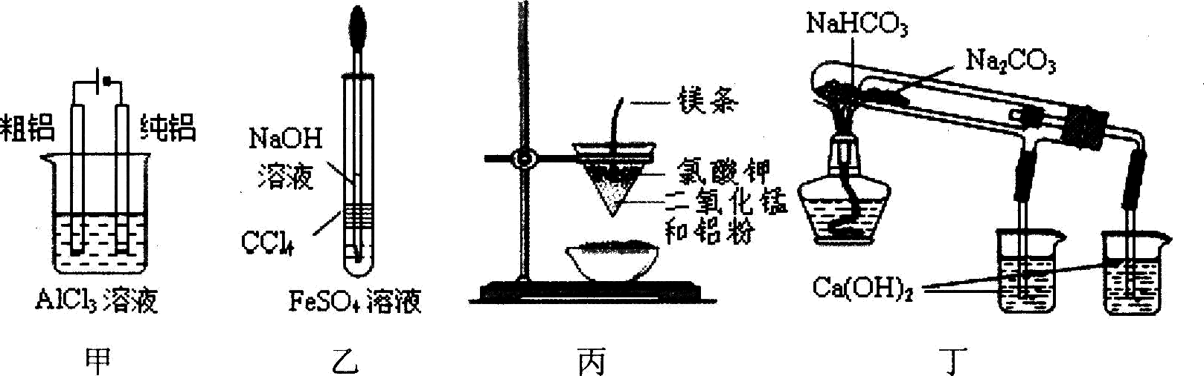
A．用甲图装置电解精炼铝
B．用乙图装置制备Fe(OH)₂
C．丙图装置可制得金属锰，用同样的装置可制得金属铬
D．丁图验证NaHCO₃和Na₂CO₃热稳定性
11、在给定条件下，下列加点的物质在化学反应中完全消耗的是
A.用50mL8mol·L⁻¹浓盐酸与10g二氧化锰共热制取氯气
B.标准状况下，将1g铝片投入20mL18.4mol·L⁻¹的硫酸中
C.向100mL3mol·L⁻¹的稀硝酸中加入5.6g铁
D.在5×10⁷Pa、500℃和铁触媒催化的条件下，用氮气和氢气合成氨
12、将足量的CO₂不断通入KOH、Ba(OH)₂、KAlO₂的混合溶液中，生成沉淀与通入CO₂的量的关系可表示为
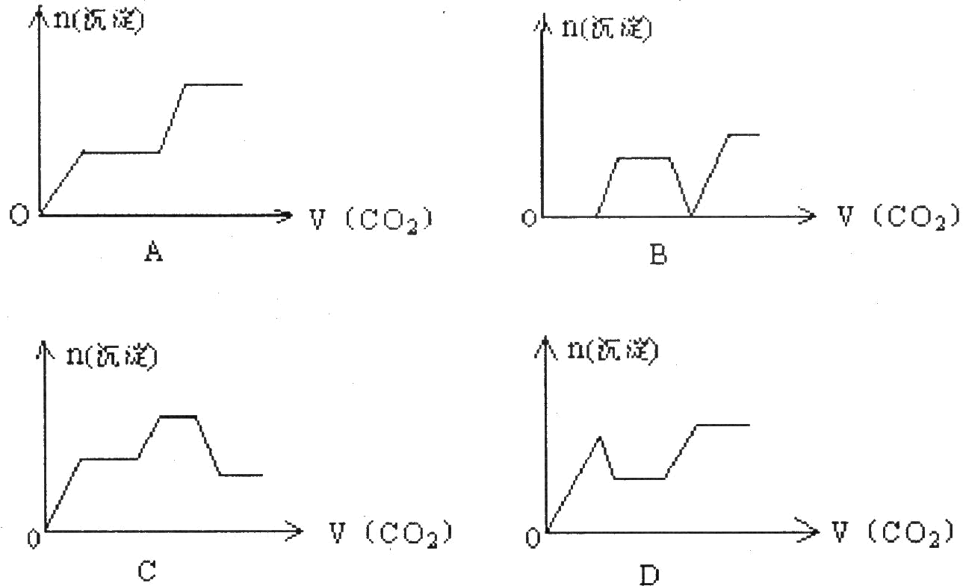
13、某容器中发生一个化学反应，反应过程中存在As₂S₃、HNO₃、H₂SO₄、NO、H₃AsO₄、H₂O六种物质，已知As₂S₃是反应物之一。下列有关判断不正确的是
A.该容器中发生了氧化还原反应
B.该反应中HNO₃、H₂O是反应物，H₂SO₄、NO、H₃AsO₄是生成物
C.该反应中只有砷元素被氧化、只有氮元素被还原
D.HNO₃、H₂SO₄、H₃AsO₄都属于最高价氧化物的水化物
14、取等质量的单质A和化合物B两种固体，分别投入足量的水中，产生C、D两种气体。一定条件下，C和D恰好可完全反应，则下列叙述中正确的是
A．1 molA和1 molB的质量相同
B．1 molA和1 molB中所含的质子数相同
C．1molA和1/2molB所含的电子数相同
D．1/2molA和1molB中所含的中子数相同
15、稀土是工业味精，邓小平说过“中东有石油，我们有稀土”。稀土元素铈（Ce）主要存在于独居石中，金属铈在空气中易氧化变暗，受热时燃烧，遇水很快反应。已知：铈常见的化合价为+3和+4，氧化性：Ce⁴⁺>Fe³⁺。下列说法正确的是
A．电解熔融CeO₂制Ce，铈在阳极获得
B．铈有四种稳定的核素Ce、Ce、Ce、Ce，它们互为同素异形体
C．用Ce（SO₄）₂溶液滴定硫酸亚铁溶液，其离子方程式为：Ce⁴⁺+Fe²⁺=Ce³⁺+Fe³⁺
D．铈溶于氢碘酸的化学方程式可表示为：Ce+4HI=CeI₄+2H₂↑
16、下列各组离子能在指定溶液中大量共存的是
①无色溶液中：Al³⁺，Cl－，Na⁺，HCO₃－，SO₄^{2－}
②使pH=11的溶液中：Na⁺，AlO₂－，NO₃－，S^{2－}，SO₃^{2－}
③加入Mg能放出H₂的溶液中：Mg²⁺，NH₄⁺，Cl－，K⁺，SO₄^{2－}
④使pH试纸呈红色的溶液中：Fe³⁺，MnO₄－，Na⁺，SO₄^{2－}
⑤酸性溶液中：Fe²⁺，Al³⁺，NO₃－，I－
A.①②④ B.①⑤ C.②③④ D.①②③
17、现有一种简单可行的测定阿伏加德罗常数的方法，具体步骤为：（1）将固体NaCl细粒干燥后，准确称出m克NaCl固体并转移到定容仪器a中。(2)用滴定管b向a仪器中滴加某液体c，不断振荡，加至a仪器的刻度线，计算出NaCl固体的体积为Vcm³，再通过NaCl的体积和质量，即可算出阿伏加德罗常数.上述操作中的abc分别指
A.量筒、酸式滴定管、水 B.容量瓶、碱式滴定管 、苯
C.量筒、碱式滴定管、水 D.容量瓶、酸式滴定管、四氯化碳
18、把铜粉放入装有浓氨水的试管中，塞紧试管塞，振荡后发现试管塞越来越紧，且溶液逐渐变为浅黄色（近乎无色）溶液，打开试管塞后，溶液迅速变为蓝色溶液。则下列说法不正确的是
A.试管塞越来越紧，是因为反应消耗了大量O₂
B. 打开试管塞前Cu元素的化合价为+1价
C.溶液迅速变为蓝色溶液，是因为反应生成了Error: Reference source not found
D.上述反应原理可用于测定O₂的含量
19、某同学为检验溶液中是否含有常见的四种无机离子，进行了下图所示的实验操作。其中检验过程中产生的气体能使湿润的红色石蕊试纸变蓝。由该实验能得到的正确结论是
A．原溶液中一定含有SO₄^{2－}离子 B．原溶液中一定含有NH₄＋离子
C．原溶液中一定含有Cl－离子 D．原溶液中一定含有Fe^{3＋}离子
20、某强碱性溶液中含有的离子是：
K⁺、NH₄⁺、A1³⁺、AlO₂－、CO₃^{2－}、SiO₃^{2－}、Cl－中的某几种，现进行如下实验：
①取少量的溶液用足量硝酸酸化后，该溶液无沉淀生成；
②另取一定量原溶液，逐滴加人盐酸至过量，发生的现象是：开始产生沉淀并逐渐增多，沉淀量基本不变后产生一种气体，最后沉淀逐渐减少至消失。
③另取一定量的原溶液中加人5 mL0. 2 mol/L盐酸时，沉淀会完全消失，加人足量的硝酸银溶液可得到沉淀0.187 g。下列说法中正确的是
A.该溶液中一定不含NH₄⁺、A1³⁺、SiO₃^{2－}、Cl－
B.该溶液中一定含有A1³⁺、CO₃^{2－}、Cl－
C. Cl－可能含有
D. 该溶液中一定含有AlO₂－、CO₃^{2－}、Cl－
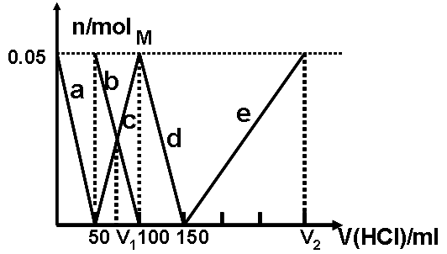
21、某Na₂CO₃、NaAlO₂的混合溶液中逐滴加入1mol·L⁻¹的盐酸，测得溶液中的CO₃²⁻、HCO₃⁻、AlO₂⁻、Al³⁺离子的物质的量与加入盐酸溶液的体积变化关系如图所示。则下列说法不正确的是
A．原混合溶液中的CO₃²⁻与AlO₂⁻的物质的量之 比为1：2
B．V₁：V₂=1：4
C．M点时生成的CO₂为0mol
D．a曲线表示的离子方程式为：
AlO₂⁻+H⁺+H₂O=Al（OH）₃↓
22、部分氧化的Fe-Cu合金样品（氧化产物为Fe₂O₃、CuO）共5.76 g，经如下处理：

下列说法正确的是
A．滤液A中的阳离子为Fe²⁺、Fe³⁺、H⁺ B．样品中Fe元素的质量为1.12 g
C．样品中CuO的质量为4.0 g D．V=448

非选择题（共56分）

23、某化学反应的反应物和产物如下：Al＋NaNO₃＋H₂O―→Al(OH)₃＋N₂＋NaAlO₂
(1)该反应的氧化剂是_____▲______。 (2)该反应的氧化产物是_____▲______。
(3)反应过程中转移5 mol e－，生成标准状况下N₂的体积__▲___L。
(4)配平该反应的化学方程式：
___▲__Al＋_____NaNO₃＋_____H₂O===______Al(OH)₃＋______N₂＋______NaAlO₂。
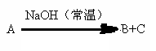
24、有下图所示的反应关系：A是中学化学中常见的无机物，A、B、C中含有同一种元素R，不含R的产物已略去。

（1）若A与NaOH反应，既可只生成B，也可只生成C，还可以生成C+B。写出符合上述反应关系的A的两种不同物质的分子式： ▲
（2）若A与NaOH无论以何种物质的量比反应，其产物必为B+C，则A的分子式可能是（只写一种）： ▲ ；R在A、B、C中的化合价必须满足的条件是： ▲ 。
25、常见的五种盐A、B、C、D、E，它们的阳离子可能是Na＋、NH、Cu^{2＋}、Ba^{2＋}、Al^{3＋}、Ag＋、Fe^{3＋}，阴离子可能是Cl－、NO、SO、CO，已知：
①五种盐均溶于水，水溶液均为无色。
②D的焰色反应呈黄色。
③A的溶液呈中性，B、C、E的溶液呈酸性，D的溶液呈碱性。
④若在这五种盐的溶液中分别加入Ba(NO₃)₂溶液，只有A、C的溶液不产生沉淀。
⑤若在这五种盐的溶液中，分别加入氨水，E和C的溶液中生成沉淀，继续加氨水，C中沉淀消失。
⑥把A的溶液分别加入到B、C、E的溶液中，均能生成不溶于稀硝酸的沉淀。
请回答下列问题：
（1）五种盐中，一定没有的阳离子是____▲______；所含阴离子相同的两种盐的化学式是 ▲ 。
（2）D的化学式为___▲____，D溶液显碱性的原因是(用离子方程式表示)：
▲ 。
（3）E和氨水反应的离子方程式是_______________▲________________ _____。
（4）设计实验检验B中所含的阳离子： ▲
。
26、某校兴趣小组的同学进行铁与水蒸气的实验。甲同学直接采用铁钉与水蒸气在酒精喷灯（火焰温度比酒精灯更高）加热并利用下述左图装置进行实验，最后试图收集气体于试管C中。乙同学先用右图装置进行CO还原Fe₂O₃，至硬质管中固体由红色转变成黑色，用磁铁进行试验，发现能被吸引，D中出现浑浊；乙同学随即熄灭酒精灯，继续通过CO冷却至室温，然后用所得固体进行甲的实验。
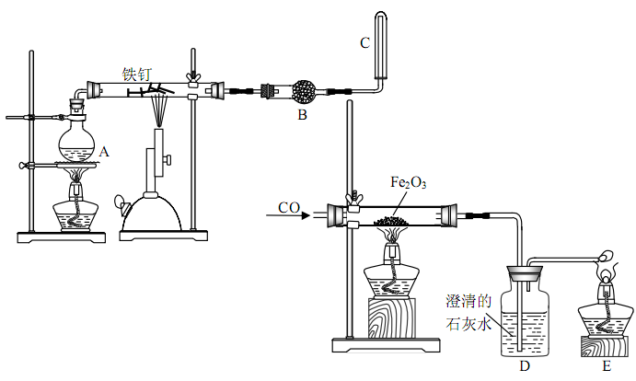
根据上述两位同学的操作，并仔细结照装置图，回答下列问题
（1）甲同学的实验最终未能成功，你认为最主要的原因是 ▲ 。
（2）乙同学最终也未能制得氢气。你认为原因最可能是CO还原Fe₂O₃得到的的固体是 ▲ ，请设计一个简单的实验来证实你的推断 ▲ 。
（3）乙同学的实验未能获得成功的原因可能是_____▲___________________，只需要进行很小的改进即可，请提出改进的方案是
▲ 。
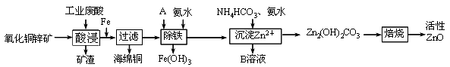
27、某科研小组设计出利用工业废酸（稀H₂SO₄）来浸取某废弃的氧化铜锌矿的方案，实现废物综合利用，方案如下图所示。

已知：各离子开始沉淀及完全沉淀时的pH如下表所示。

离子 | 开始沉淀时的pH | 完全沉淀时的pH
Fe²⁺ | 6.34 | 9.7
Fe³⁺ | 1.48 | 3.2
Zn²⁺ | 6.2 | 8.0
请回答下列问题：
⑴在“酸浸”步骤中，为提高浸出速率，除通入空气“搅拌”外，还可采取的措施是 ▲ 。
⑵氧化铜锌矿中含有少量的CuS和ZnS，在H₂SO₄的作用下ZnS可以溶解而CuS不溶，则相同温度下：K_{sp}(CuS) ▲ K_{sp}(ZnS)（选填“＞”“＜”或“＝”）。
⑶物质A最好使用下列物质中的 ▲ 。
A．KMnO₄ B．空气 C．HNO₃ D．NaClO
⑷除铁过程中加入氨水的目的是调节溶液的pH，pH应控制在 ▲ 范围之间。
⑸物质B可直接用作氮肥的正盐，则B的化学式是 ▲ 。
⑹除铁后得到的Fe(OH)₃可用KClO溶液在碱性环境将其氧化得到一种高效的多功能水处理剂——K₂FeO₄，写出该反应的离子方程式 ▲ 。
28、三草酸合铁（Ⅲ）酸钾晶体(K₃[Fe(C₂O₄)₃]·3H₂O)有很重要的用途。可用如下流程来制备。根据题意完成下列各题：

(1)要从溶液中得到绿矾，必须进行的实验操作是 ▲ 。（按前后顺序填）
a.过滤洗涤 b.蒸发浓缩 c.冷却结晶 d.灼烧 e.干燥
某兴趣小组为测定三草酸合铁酸钾晶体（K₃[Fe(C₂O₄)₃]·3H₂O）中铁元素含量，做了如下实验：
步骤1：称量5.000g三草酸合铁酸钾晶体，配制成250ml溶液。
步骤2：取所配溶液25.00ml于锥形瓶中，加稀H₂SO₄酸化，滴加KMnO₄溶液至草酸根恰好全部被氧化成二氧化碳，同时，MnO₄— 被还原成Mn²⁺。向反应后的溶液中加入一定量锌粉，加热至黄色刚好消失，过滤，洗涤，将过滤及洗涤所得溶液收集到锥形瓶中，此时，溶液仍里酸性。
步骤3：在酸性条件下，用0.010mol/L KMnO₄溶液滴定步骤二所得溶液至终点，共做三次实验，平均消耗KMnO₄溶液20.00ml，滴定中MnO₄—，被还原成Mn²⁺。
(2)步骤1中，配制三草酸合铁酸钾溶液需要使用的玻璃仪器除烧杯、玻璃棒以外还有 ▲ ；
主要操作步骤依次是：称量、溶解、转移、 ▲ 、定容、摇匀。
(3)步骤2中，加入锌粉的目的是 ▲ 。
(4)步骤3中，发生反应的离子方程式为： ▲ 。
(5)步骤2中，若加入的KMnO₄的溶液的量不够，则测得的铁含量 ▲ 。（选填“偏低”、“偏高”、“不变”）
（6）某同学将8.74 g无水三草酸合铁酸钾（K₃[Fe(C₂O₄)₃]）在一定条件下加热分解，所得固体的质量为5.42g，同时得到密度为1.647 g/L（已折合成标准状况下）气体（是物质的量之比为4:5的混合气体）。研究固体产物得知，铁元素不可能以三价形式存在，而盐只有K₂CO₃。写出该分解反应的化学方程式_ __________ ▲ _____ 。
2013学年第一学期
绍兴一中 期中考试答题纸
高三化学
请将选择题填涂在答题纸上
非选择题（共56分）
23、(1) _____ ______。 (2) _____________________。(3) __ ___L。
(4)___ __Al＋_____NaNO₃＋_____H₂O===______Al(OH)₃＋______N₂＋______NaAlO₂。
24、（1） （2） ；条件是： 。
25、（1） __________________；化学式是 _______ 。
（2）___ ____， 。
（3）_______________________________ _____。
（4）： _________________________________
。
26、（1）原因是 。
（2）固体是 ， 。
（3）可能是______________________，方案是 。
27、⑴措施是 。⑵ ⑶ 。
⑷ 。⑸ 。
⑹离子方程式 。
28、(1) 。 (2) ； 。
(3)目的是 。
(4) 。(5) 。
（6）__________ _____ 。

2013学年第一学期
绍兴一中 期中考试参考答案
高三化学
题号 | 1 | 2 | 3 | 4 | 5 | 6 | 7 | 8 | 9 | 10 | 11
答案 | D | D | C | B | D | B | B | B | C | C | C
题号 | 12 | 13 | 14 | 15 | 16 | 17 | 18 | 19 | 20 | 21 | 22
答案 | C | C | C | C | C | D | C | B | D | A | D

23、(1)NaNO₃ (2)Al(OH)₃、NaAlO₂ (漏选得0分)
(3)11.2 (4)10 6 6 4 3 6
24、（1）CO₂、SO₂、Cl₂（H₂S、Al₂（SO₄）₃其他合理答案）
（2）Cl₂、（Br₂、NO₂、。。。其他合理答案）
A中R的化合价介于B、C之间
25、
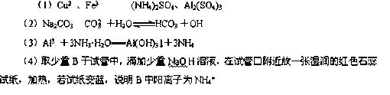

26（1）铁钉与不蒸气的接触面太小，未能充分反应
（2）是Fe₃O₄ 用盐酸溶解，若无气泡产生，则固体是Fe₃O₄
（3） 反应温度太低 将酒精灯换成酒精喷灯
27、⑴适当升高温度（或增大酸浓度、将氧化铜锌矿粉碎等）
⑵ < ⑶B ⑷ 3.2~6.2 ⑸(NH₄)₂SO₄
⑹ 2Fe(OH)₃＋3ClO⁻＋4OH⁻＝2FeO₄²⁻＋3Cl⁻＋5H₂O
28、
- bcae
- 250ml容量瓶 洗涤
- 还原Fe³⁺为Fe²⁺
- MnO₄—+5Fe²⁺+8H⁺== Mn²⁺+ 5Fe³⁺+4H₂O
- 偏高
（6）2K₃[Fe(C₂O₄)₃］==3K₂CO₃+Fe+FeO+4CO+5CO₂

